
课程设计总结报告

（信息学院）

专业班级： （需填写）
学生姓名： （需填写）
选 题： （需填写）

- 页面元素及效果说明（对每个使用的元素、组件、动态效果进行截图说明，截图包括页面上的效果，以及对应代码）
头部导航代码
<header>
<div class="navbar navbar-default navbar-static-top">
<div class="container">
<div class="navbar-header"> <button type="button" class="navbar-toggle" data-toggle="collapse"
data-target=".navbar-collapse"> <span class="icon-bar"></span> <span
class="icon-bar"></span> <span class="icon-bar"></span> </button> <a
class="navbar-brand" href="index.html"><img src="img/logo.png" alt="logo" /></a> </div>
<div class="navbar-collapse collapse ">
<ul class="nav navbar-nav">
<li><a href="index.html">首页</a></li>
<li class="active"><a href="about.html">关于我们</a></li>
<li><a href="services.html">服务</a></li>
<li><a href="gallery.html">美食</a></li>
<li><a href="pricing.html">价格</a></li>

</ul>
</div>
</div>
</div>
</header>
底部效果及代码

<footer>
<div class="container">
<div class="row">
<div class="col-lg-3">
<div class="widget">
<h5 class="widgetheading">我们的联系方式</h5>
<address> <strong>用餐公司</strong><br> </address>
<p> <i class="icon-phone"></i> (123) 456-789 - 1255-12584 <br> <i
class="icon-envelope-alt"></i> email@11.com </p>
</div>
</div>
<div class="col-lg-3">
<div class="widget">
<h5 class="widgetheading">快速链接</h5>
<ul class="link-list">
<li><a href="#">最新活动</a></li>
<li><a href="#">条款和条件</a></li>
<li><a href="#">隐私政策</a></li>
<li><a href="#">职业机会</a></li>
<li><a href="#">联系我们</a></li>
</ul>
</div>
</div>
<div class="col-lg-3">
<div class="widget">
<h5 class="widgetheading">最新餐厅动态</h5>
<ul class="link-list">
<li><a href="#">新开张!老城区的那家粤菜馆全新亮相,主厨推出多款创新粤式佳肴。</a></li>
<li><a href="#">米其林一星餐厅升级改造完成,全新装修风格融合中西元素,菜品也有新升级。</a></li>
<li><a href="#">火锅店推出夏日限定菜品,清新爽口,开业第一个月就人气爆棚。</a></li>
</ul>
</div>
</div>
<div class="col-lg-3">
<div class="widget">
<h5 class="widgetheading">最新餐饮新闻</h5>
<ul class="link-list">
<li><a href="#">本市餐饮业反弹势头良好,多家知名餐厅纷纷开设新分店。</a></li>
<li><a href="#">行业协会发布最新餐饮行业发展报告,预计未来三年内市场仍将保持增长。</a></li>
<li><a href="#">外卖平台推出多项优惠活动,吸引更多消费者尝试在线订餐服务。</a></li>
</ul>
</div>
</div>
</div>
</div>
<div id="sub-footer">
<div class="container">
<div class="row">
<div class="col-lg-6">
<div class="copyright">
<p>

</p>
</div>
</div>

</div>
</div>
</div>
</footer>

引入bootstrap框架。
<script src="assets/js/bootstrap.min.js"></script>
菜单栏

- 额外的动态效果说明（如果使用了课堂之外所学的效果，在代码截图中需要高亮标注重点代码，并附上自己的理解说明）
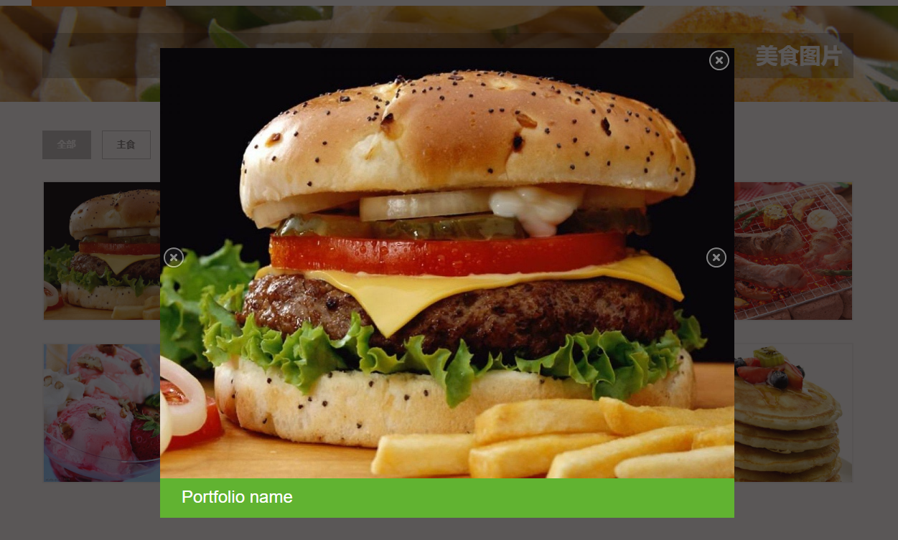
图片页面实现缩略图及放大效果
jQuery(document).ready(function($){

if (jQuery().quicksand) {

// Clone applications to get a second collection
var $data = $(".portfolio").clone();

//NOTE: Only filter on the main portfolio page, not on the subcategory pages
$('.filter li').click(function(e) {
$(".filter li").removeClass("active");
// Use the last category class as the category to filter by. This means that multiple categories are not supported (yet)
var filterClass=$(this).attr('class').split(' ').slice(-1)[0];

if (filterClass == 'all') {
var $filteredData = $data.find('.item-thumbs');
} else {
var $filteredData = $data.find('.item-thumbs[data-type=' + filterClass + ']');
}
$(".portfolio").quicksand($filteredData, {
duration: 600,
adjustHeight: 'auto'
}, function () {

// Portfolio fancybox
$(".fancybox").fancybox({
padding : 0,
beforeShow: function () {
this.title = $(this.element).attr('title');
this.title = '<h4>' + this.title + '</h4>' + '<p>' + $(this.element).parent().find('img').attr('alt') + '</p>';
},
helpers : {
title : { type: 'inside' },
}
});

});
$(this).addClass("active");
return false;
});

}//if quicksand

3、参考资料（制作过程中参考了哪些资料、网站）
（如有则填，如无则不填）

4、完成设计的过程中是否遇到困难，是怎么解决的或没解决放弃了
遇到的困难:

当我完成美食餐厅的Bootstrap作业时，确实遇到了一些困难，但我能够克服它们并找到解决方案。

首先，我遇到的第一个困难是在调整页面布局时。开始时，我发现元素的位置和大小不符合我的预期。为了解决这个问题，我仔细检查了我的HTML结构和Bootstrap的CSS类，并发现我没有正确使用Bootstrap的网格系统。通过重新调整我的代码，我成功地实现了所需的布局。

第二个困难是在响应式设计方面。我意识到在不同屏幕尺寸下，页面的显示效果可能会有所不同。为了解决这个问题，我使用了Bootstrap提供的响应式类，如col-sm和col-md，以确保页面在不同设备上都能良好地呈现。

最后，我遇到的最大的挑战是在处理导航菜单时。我想要实现一个响应式的导航菜单，但在切换到移动设备时，菜单无法正常展开和折叠。通过查阅Bootstrap文档和一些在线资源，我发现我没有正确设置导航菜单的相关类和数据属性。通过修复这些问题，我最终成功实现了一个良好的响应式导航菜单。

5、对自己所做课程设计作品的评价
以下是我对我的作品进行的自我评价：

响应式设计：我成功地实现了一个响应式的网页设计，使得我的美食餐厅网站在各种设备上都能够良好地展示。不论是在大屏幕台式电脑上，还是在小屏幕的移动设备上，页面都能够自适应地调整布局和元素的大小，提供了良好的用户体验。
页面布局：我花了很多时间和精力来调整和优化页面布局，以确保各个部分的排列和间距都合适。通过使用Bootstrap的网格系统和栅格类，我成功地创建了一个平衡和美观的布局，使得内容的组织和呈现更加清晰和易于浏览。
导航菜单：我为我的美食餐厅网站设计了一个易于使用和导航的菜单。通过使用Bootstrap的导航组件和样式，我成功地创建了一个响应式的菜单，使用户可以轻松浏览不同页面和部分。
图片和内容展示：在我的作品中，我特别注重了美食图片和内容的展示。通过使用Bootstrap的图片类和卡片组件，我能够以美观和吸引人的方式展示美食的照片和相关信息，使用户产生食欲和兴趣。
代码结构和可维护性：我努力保持代码的结构清晰和可维护性高。我合理地组织了HTML、CSS和JavaScript代码，使用了适当的命名和注释，以及遵循了最佳的编码实践。这使得我的代码易于阅读、理解和维护，同时也方便了日后的扩展和修改。

